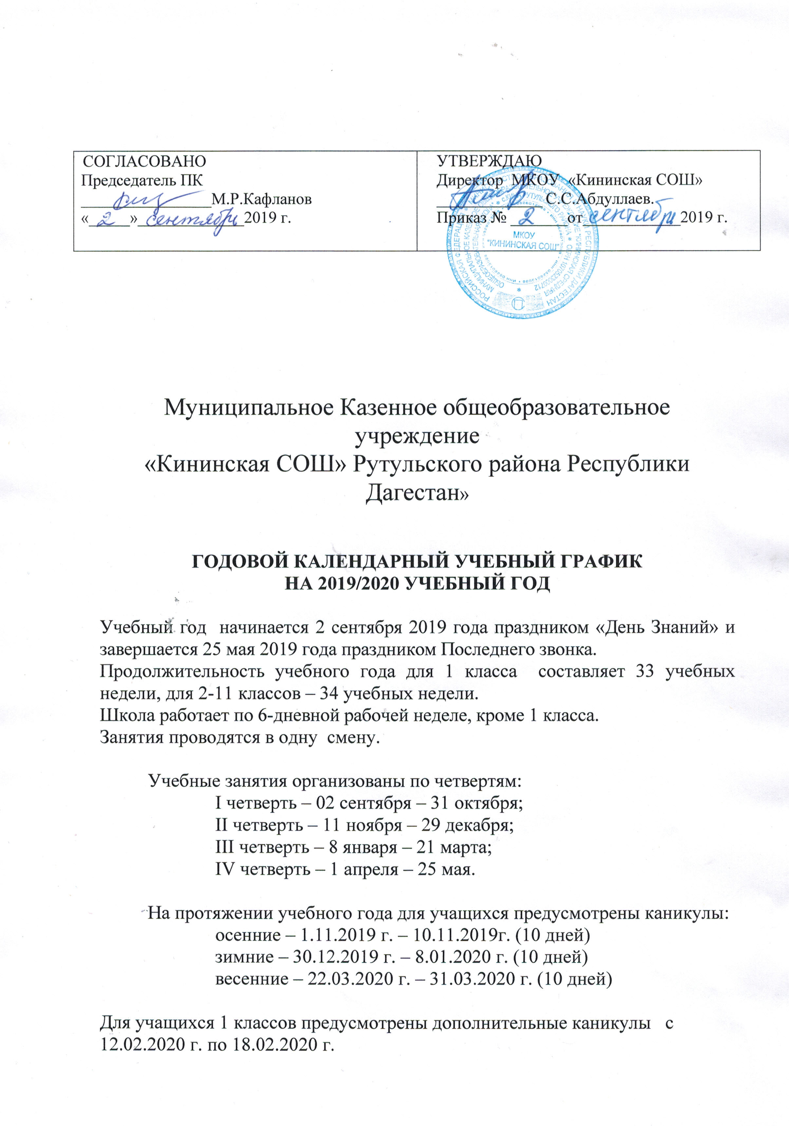

Промежуточная аттестация обучающихся 2-9 классов проводится по четвертям, 10-11 классов – по полугодиям.

Продолжительность урока для учащихся 1 класса в первом полугодии составляет 35 минут, во втором полугодии – 45 минут; во 2–4 классах –45 минут (в соответствии с СанПИН 2.4.2.2821 – 10 пп.10.9, 10.10, по решению общеобразовательной организации); в 5-11 классах – 45 минут.

Уроки начинаются в 09-00 и заканчиваются в 14-20 часов.

Расписание звонков

1 смена

9:00- 9:45 1урок

9:55- 10:40 2урок

10:50-11:35 3урок

11:45-12:30 4урок

12:40-13:25 5урок

13:35-14:20 6урок

Длительность перемен: 10минут

Внеурочная деятельность в 1-5 классах проводится не ранее чем через 45 минут после окончания последнего урока.

Работа кружков, факультативов в 5-11 классах проводится во вторую половину дня с 15-00 часов, по утвержденному графику занятий.

Учителя работают согласно тарификации.

Лаборант, библиотекарь (0,5 ставки) работают 2 часа, рабочий день с 10-00 до 12-00 часов. В связи с производственной необходимостью график работы лаборанта может изменяться.

Кина 2019.